# 1. Inleiding

- Inleiding: +- 200 woorden met aanleiding, achtergrondinformatie en doelstel-  
ling. Bronnen (PDF) kunnen in een aparte folder met verwijzing

Achtergrondinformatie

* Genexpressie
* Reuma

heumatoidarthritis (RA) isa chronic, inflammatory joint disease with a worldwide prevalence of about 5 per 1000 adults. The disease affects women 2 to 3 times more often thanmen and occurs at any age. The peak incidence is in the sixth decade.1 Previously, RA led to disability, inability to work, and increased mortality. Recent improvement in outcomes has been achieved through a better understanding of RA pathophysiology and development of better outcome measures and therapies. The pathophysiology of RA involves chronic inflammation of the synovial membrane, which can destroy articular cartilage and juxtaarticular bone.2Recent discoveries regarding biologic pathways have improved understanding of the phenomena associated with rheumatoid inflammation and their consequences. New molecules and cells in the biologic pathway have been identified and are targets for therapeutic intervention. This review summarizes current evidence regarding the pathophysiology, diagnosis, and treatment of RA. <https://magistralbr.caldic.com/storage/product-files/762860314.pdf>

<file:///C:/Users/Yaelf/Downloads/cells-10-02857-v2.pdf>

<https://www.cell.com/immunity/pdf/S1074-7613(22)00599-4.pdf>

* Transcriptomics

Aanleiding

* De oorzaak van reumathoide artrithis is niet bekend

Doelstelling

- Methode: +- 200 woorden met methode, flowschema. Zie leerdoelen voor mi-  
nimale inhoud. Scripts, data etc. kunnen in een aparte folder met verwijzing

2. Methode

Afbeelding met tekst, schermopname, software, Multimediasoftware

Door AI gegenereerde inhoud is mogelijk onjuist.Afbeelding met tekst, software, Computerpictogram, Multimediasoftware

Door AI gegenereerde inhoud is mogelijk onjuist.4 samples van personen zonder RA (ACPA negatief) en 4 samples van personen met RA (diagnose van >12 maanden, ACPA positief) verkregen uit een synoviumbiopt. Informatie over personen is te vinden in tabel…. In…. Sequencing werd uitgevoerd. De transcriptomics analyse werd uitgevoerd in R. Het referentiegenoom werd eerst geïndexeerd met behulp van het menselijke referentiegenoom uit het NCBI-file: GCF_000001405.40_GRCh38.p14_genomic.fna. Hiervoor werden de packages BiocManager (Morgan & Ramos, 2024,v1.30.25) en Rsubread (Shi, Liao, & Smyth, 2024,v2.20.0) gebruikt. Daarna werden de monsters gemapt tegen het geïndexeerde referentiegenoom waaruit BAM-files werden verkregen. De BAM-files werden gesorteerd en geïndexeerd met behulp van Rsamtools (Morgan et al., 2024,v2.22.0). M.b.v de packages readr (Wickham et al, 2024,v2.1.5), dplyr (Wickham et al., 2023, v1.1.4), Rsamtools en Rsubread en het annotation file GCF_000001405.25_GRCh37.p13_genomic.gtf.gz. van NCBI werd een countmatrix gemaakt. De statistiek werd uitgevoerd op de count matrix file: count_matrix.txt. Een DESeq2-analyse werd uitgevoerd met DESeq2 (Love et al., 2024, v1.46.0) om het aantal up- en downgereguleerde genen te bepalen. Hiervoor werd eerst een treatment table en een DESeqDataSet opgesteld waarna de DESeq anayse uitgevoerd en de resultaten werden gevisualiseerd in een vulcano plot m.b.v EnhancedVolcano (Blighe et al., 2024, v1.24.0) en ggplot2 (Wickham et al., 2024*,* v3.5.2). Een Gene Ontology (GO)-verrijkingsanalyse werd m.b.v goseq (Young, Davidson, & Marini*, 2024,* v1.58.0), geneLenDataBase (Young, Davidson, & Marini, 2024*,* v 1.42.0) en org.Dm.eg.db (Carlson, 2023*,* v 3.20.0) uitgevoerd om een beeld te krijgen van betrokken pathways in het ziekteproces. Eerst werd een tabel gemaakt met significante differentiële genen en een subset met padj < 0.05 en log2FoldChange > 1 waarna een pwf analyse met genoom "hg19" en annotatiefile "geneSymbol" uit de geneLenDataBase package. Daarna weden enriched GO terms een GO analyse op gedaan en de 10 meest significante resultaten werden geplot in een puntdiagram. Een KEGG pathway analyse werd uitgevoerd m.b.v KEGGREST (Tenenbaum et al., 2024, v1.46.0) en de resultaten van de GO analyse waarbij de pathway….. werd geanalyseerd m.b.v pathview (Luo, 2024*,* v1.46.0). pathway

Afbeelding met tekst, software, Computerpictogram, Multimediasoftware

Door AI gegenereerde inhoud is mogelijk onjuist.

Afbeelding met tekst, schermopname, software, Computerpictogram

Door AI gegenereerde inhoud is mogelijk onjuist.

Afbeelding met tekst, schermopname, software, Computerpictogram

Door AI gegenereerde inhoud is mogelijk onjuist.Afbeelding met tekst, schermopname, software, Computerpictogram

Door AI gegenereerde inhoud is mogelijk onjuist.

Afbeelding met tekst, software, Computerpictogram, Multimediasoftware

Door AI gegenereerde inhoud is mogelijk onjuist.Afbeelding met tekst, schermopname, software, Multimediasoftware

Door AI gegenereerde inhoud is mogelijk onjuist.

Afbeelding met tekst, schermopname, software, Computerpictogram

Door AI gegenereerde inhoud is mogelijk onjuist.

Afbeelding met tekst, schermopname, software, diagram

Door AI gegenereerde inhoud is mogelijk onjuist.Afbeelding met tekst, schermopname, software, Computerpictogram

Door AI gegenereerde inhoud is mogelijk onjuist.

Afbeelding met tekst, schermopname, software, Computerpictogram

Door AI gegenereerde inhoud is mogelijk onjuist.

Afbeelding met tekst, schermopname, software, Computerpictogram

Door AI gegenereerde inhoud is mogelijk onjuist.

3. Resultaten  
- Resultaten: +- 200 woorden, inclusief correcte verwijzingen

<https://www.nature.com/articles/s42003-022-03050-3.pdf>

Er werd een transcriptomics analyse in R uitgevoerd waarbij de een DESeq, GO en KEGG analyses werden toegepast.

Een DESeq analyse werd uitgevoerd om het aantal differentiële significante up- en downgereguleerde genen te bepalen. De resultaten zijn weergegeven in figuur … waarin een vulcano plot is weergegeven. De meest statistische significante genen die upgereguleerd waren in reuma patienten waren SRGN, BCL2A1 en downgeregulleerde genen waren ANKRD30BL, MT-ND6, SLC9A3R2, ZNF598.

Een GO analse werd uitgevoerd om differentiele significante pathways te bepalen. Uit de GO-analyse werd gevisualiseerd in figuur …. Waarin de GO pathways zijn weergegeven met de significantie, het aantal hits en het aantal counts. Uit de analyse bleek dat de pathway ‘positive regulation of cellular proces’ en ‘positive regulation of biological process’ zowel een hoge hit percentagen als p-value als counts hadden. Daarnaast waren ook ‘immune system process’ en ‘immune response’ en ‘regulation of respons to stimulus’ een hoge significantie, veel hit percentage en minder counts. Omdat uit de GO-analyse bleek dat de ‘immune system process’ een hoge count en hits en p-value hadden werd hier verder onderzoek naar gedaan met de KEGG analyse, omdat deze pathwat relevant is in verband met reuma.

De KEGG analyse werd uitgevoerd op de pathway ‘immune system process’ met de KEGG ID: hsa04010. De resultaten zijn weergegeven in figuur … waarin de pathway

Tutorials

(Bioinformatics Core Shared Training, 2020)

(Bioinformatics Consulting Group, n.d.)

4.Conclusie  
- Conclusie: +- 200 woorden, inclusief aanbevelingen en onderzoek in context  
plaatsen.

DESEQ analyse

* Functie van de belangrijkste Up- en downgereguleerde genen uitzoeken en hiermee de resultaten verklaren

SRGN encodes the proteoglycan protein, and is mainly expressed in hematopoietic cells. Many studies have confirmed that SRGN promotes tumor invasion and metastasis in colorectal cancer, non-small cell lung cancers, multiple myeloma, nasopharyngeal carcinoma, and breast cancer (Li et al., 2011; Korpetinou et al., 2013; Purushothaman and Toole, 2014; Guo et al., 2017; Xu et al., 2018). SRGN is also involved in inflammatory processes through the regulation of numerous inflammatory mediators such as TNF-α, and activating the NF-κB signaling pathway (Zernichow et al., 2006; Korpetinou et al., 2014; Scuruchi et al., 2019). These processes caused by the combination of SRGN and CD44 receptor, could promote inflammation

<file:///C:/Users/Yaelf/Downloads/fgene-11-572194%20(1).pdf>

**GO-analyse & KEGG pathway**

* Belangrijkste up-en downgereguleerde genen van de rheumatoide arthritis immune process pathway vinden en de functie van deze genen uitzoeken met literatuur en een conclusie aan binden

| **Pathway Name** | **KEGG ID** | **Why relevant to RA?** |
| --- | --- | --- |
| **Rheumatoid arthritis** | hsa05323 | Directly the RA disease pathway |
| **Cytokine-cytokine receptor interaction** | hsa04060 | Cytokines drive inflammation and joint damage |
| **T cell receptor signaling pathway** | hsa04660 | T cells orchestrate autoimmune responses |
| **B cell receptor signaling pathway** | hsa04662 | B cells produce autoantibodies |
| **NF-kappa B signaling pathway** | hsa04064 | Master regulator of inflammation |
| **Antigen processing and presentation** | hsa04612 | MHC class II and antigen presentation |
| **Th17 cell differentiation** | hsa04659 | Th17 cells contribute to RA inflammation |
| **Complement and coagulation cascades** | hsa04610 | Involved in inflammation and tissue damage |

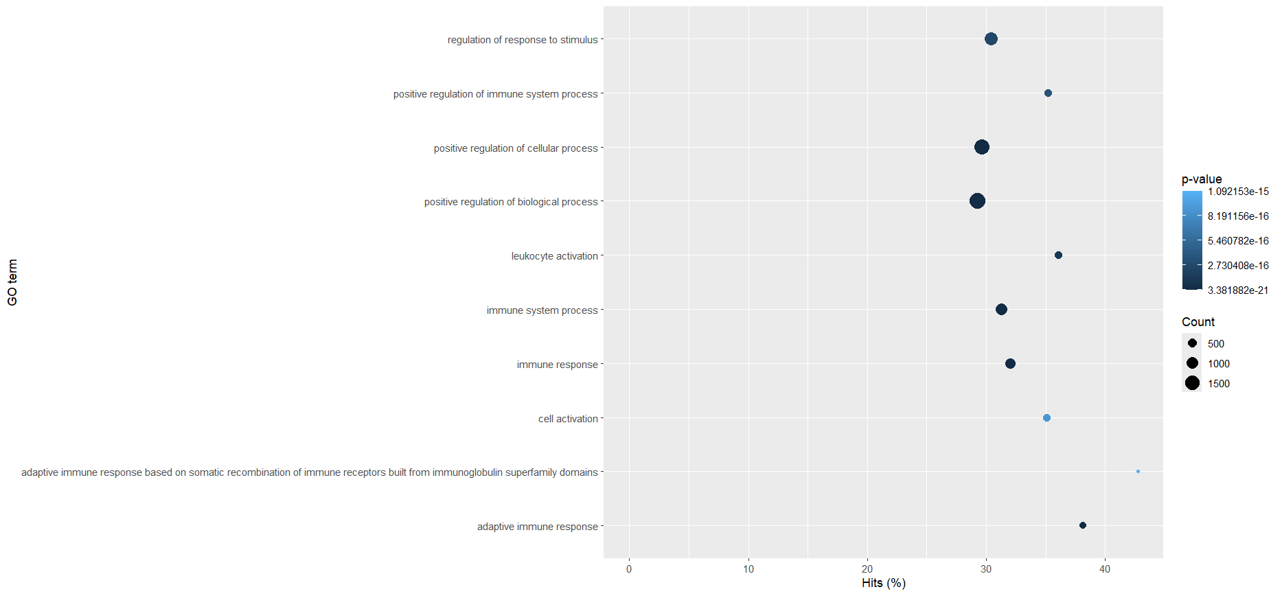

Afbeelding met tekst, software, Computerpictogram, Multimediasoftware

Door AI gegenereerde inhoud is mogelijk onjuist.